「岩手県芸術文化協会創立50周年記念キャッチフレーズ」 応募用紙

＜応募条件＞ 一般社団法人岩手県芸術文化協会の創立50周年を祝い、当協会のアピール・
今後の飛躍をイメージさせるキャッチフレーズを募集します。

応募キャッチフレーズ（1人3点以内としてください。） ※20文字以内。
１
２
３
※ 楷書で丁寧に記入してください。またスペースや句読点など記号を用いるときは、
識別できるようにはっきりと書いてください。
ふりがな |  |  | 年  齢 |  | 性  別 | 男 ・ 女
氏 名
所属団体名 |  | （会員の場合は記入してください。）
住所 |  | 〒 －
電話番号 |  | － －
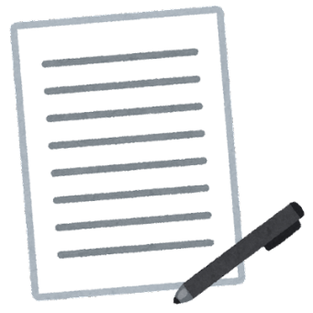
応募・問い合わせ先
〒020-0023 盛岡市内丸13番1号 県民会館内
岩手県芸術文化協会事務局
電話・ＦＡＸ 019-626-1202
ＵＲＬ：http://www.iwate-geibun.com/
ＭＡＩＬ：geibuniwate@aurora.ocn.ne.jp
- 応募締切 令和６年４月30日（火）必着

